Stage
Du 02/09/2017 à 9h30 au 03/09/2017 à 17h00

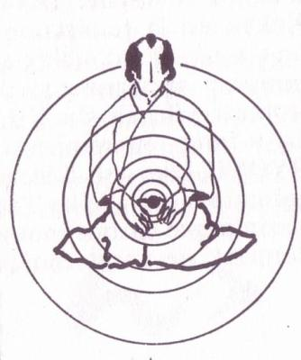
HARAGEI
L'art d'être centré »

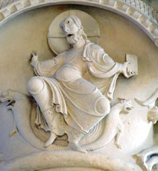
HARA : Centre vital de l'homme
«Le Hara est une donnée primordiale de la vie humaine, une force naturelle qui nous aide à vivre et sans laquelle nous ne pourrions pas vivre, au même titre que la digestion, le battement du cœur ou la respiration. Il convient donc de se relier consciemment aux forces naturelles qui ont tendances à être remplacées par le lien que l'homme construit avec sa raison et sa volonté propre... »
Karlfried Graf DÜRCKHEIM

animation : Père Francis DEKEYSER , prêtre orthodoxe .
Professeur d'éducation physique à l'université de Nancy de 1983 à 2008 comme responsable du secteur « Arts martiaux et gestion du stress ». (Enseignement du judo, du kendo, du Do-In et du Taï chi chuan.)
et sœur Barbara du centre Béthanie pour un travail de voix, souffle et mouvement. (Centre-bethanie.org)

Renseignements et inscriptions
Paroisse saint Athanase et saint Amand
Mail to: st.athanase.st.amand@gmail.com
ou bernard.goublomme@gmail.com
Tél: 00 32 (0)499 94 25 89

Le stage se déroule du samedi 2 sept. à 9h30 jusqu’au dimanche 3 à 17h00.
Lieu: La maison des roches : Chemin des roches, n° 9, 1370 DONGELBERG

Contributions pour l’animation : libre

Hébergement possible pour ceux qui le désirent (capacité 30 personnes)
Contribution libre : (coût indicatif 25€/pers; petit déjeuner inclus)

Repas pour le samedi et dimanche midi : Amener un plat à partager S.V.P
Repas pour le samedi soir: sera disponible sur place.
Pauses: Boissons (chaudes et froides) et biscuits disponibles sur place.
Contribution pour nourriture et boissons: 10€/pers

- - - - - - - - - - - - - - - - - - - - - - - - - - - - - -

Fiche d’inscription

Nom :…………………………………………… Prénom :………………………………………..
Courriel : (en majuscules)……………………………………………………………………….
Tel :

Oui, je m’inscris au stage de Père Francis du 2/3 sept.

Oui, je logerai sur place la nuit du 2 au 3 sept.

Oui, je participerai aux agapes du samedi soir.

Intolérances alimentaires : ……………………………………………………………………

(A renvoyer à goublomme.bernard@skynet.be)

